2018年12月6日下午2：30，我院于A栋404举办了高校辅导员职业能力大赛。出席本次大赛的评委有学前教育学院院长王珊珊、学前教育教研室主任史安华、学前教育学院党总支组织委员孙健康、学生管理科科长周燕。

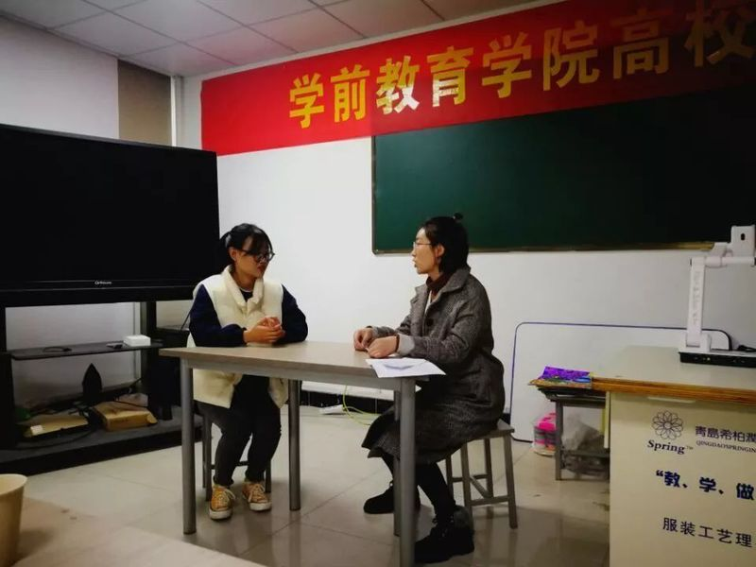

本次职业能力大赛分为三项进程：

辅导员演讲：每位选手按抽签顺序来演讲一篇关于此次比赛的演讲稿。

案例分析：选手随机抽选大学生活中学生所遇到的情况，并根据他们所遇到的情况进行分析，找到解决问题的办法。

谈心谈话：选手根据抽取的大学生活中学生所遇到的情况，让现场的学生扮演问题中的学生，模仿办公室场景。对遇到问题的学生进行心理疏通并向他们提供问题解决的办法，帮助学生从问题中走出来。

